Численно найти коэффициент ассиметрии (skewness) величин для которых построены гистограммы. Для этого найти формулу и написать соответствующую функцию. Найти реализацию коэффициента ассимметрии в Julia и сравнить ее производительность со «своей» на рассмотренных значениях (использовать возможности пакета BenchmarkTools.jl).Сделать выводы.
using StatsBase
using BenchmarkTools
function custom_skewness(x::AbstractVector{T}) where T<:Real n = length(x) n < 3 && return NaN # Считаем среднее, приводя элементы к Float64 mean_x = sum(Float64, x) / n m2 = 0.0 m3 = 0.0 # SIMD-оптимизированный цикл @inbounds @simd for i in 1:n val = Float64(x[i]) diff = val - mean_x diff_sq = diff * diff m2 += diff_sq m3 += diff_sq * diff end m2 /= n m3 /= n return m3 / (m2^1.5) end
columns_to_analyze = [:Rating, :RatingDeviation, :Popularity, :NbPlays] println("=== ЧИСЛЕННЫЕ ЗНАЧЕНИЯ АСИММЕТРИИ ===") for col in columns_to_analyze # Исключаем возможные Missing (хотя в этих колонках их быть не должно) clean_data = collect(skipmissing(puzzles[!, col])) val_custom = custom_skewness(clean_data) val_stats = skewness(clean_data) println("Колонка [$col]:") println(" Своя функция: $val_custom") println(" StatsBase: $val_stats") println(" Разница: $(abs(val_custom - val_stats))\n") end println("=== БЕНЧМАРК ПРОИЗВОДИТЕЛЬНОСТИ (на примере колонки Rating) ===") clean_rating = collect(skipmissing(puzzles.Rating)) println("Тестируем custom_skewness:") @btime custom_skewness($clean_rating) println("\nТестируем StatsBase.skewness:") @btime skewness($clean_rating)

Аналогично п. 2 определить функцию вычисляющую коэффициент эксцесса (Kurtosis) и вычислить соответствующие значения для распределений
function custom_kurtosis(x::AbstractVector{T}) where T<:Real n = length(x) n < 4 && return NaN mean_x = sum(Float64, x) / n m2 = 0.0 m4 = 0.0 @inbounds @simd for i in 1:n val = Float64(x[i]) diff = val - mean_x diff_sq = diff * diff m2 += diff_sq m4 += diff_sq * diff_sq end m2 /= n m4 /= n m2 == 0.0 && return NaN return (m4 / (m2^2)) - 3.0 end

columns_to_analyze = [:Rating, :RatingDeviation, :Popularity, :NbPlays]

println("\n=== ЧИСЛЕННЫЕ ЗНАЧЕНИЯ ЭКСЦЕССА (KURTOSIS) ===") for col in columns_to_analyze clean_data = collect(skipmissing(puzzles[!, col])) val_custom = custom_kurtosis(clean_data) val_stats = kurtosis(clean_data) println("Колонка [$col]:") println(" Своя функция (custom): $val_custom") println(" Пакет StatsBase: $val_stats") println(" Разница расчетов: $(abs(val_custom - val_stats))\n") end

println("=== БЕНЧМАРК (на примере Rating) ===") clean_rating = collect(skipmissing(puzzles.Rating)) @btime custom_kurtosis($clean_rating)
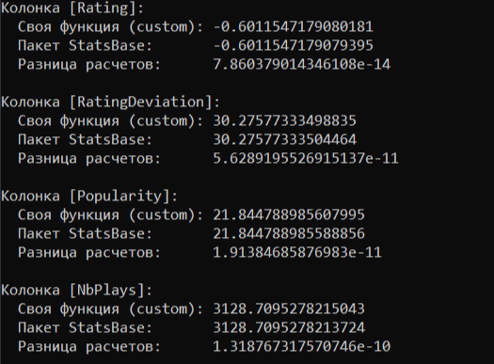

Аналогичным образом обработать последнюю версию базы данных шахматных этюдов с сайта lichess ( https://database.lichess.org/ ). Вам придется учесть что файлы баз данных шахматных этюдов на этом сайте в формате .zst и количество столбцов отличается от рассматриваемого на этой лекции варианта.

using Downloads
using CodecZstd # Используем Zstd вместо Bzip2
using CSV using DataFrames
using Plots

if isfile("lichess_db_puzzle.csv.zst") @info "file already present" else @info "fetching file" Downloads.download("https://database.lichess.org/lichess_db_puzzle.csv.zst", "lichess_db_puzzle.csv.zst") end

compressed = read("lichess_db_puzzle.csv.zst") plain = transcode(ZstdDecompressor, compressed)

open("lichess_db_puzzle.csv", "w") do io write(io, plain) end

puzzles = CSV.read("lichess_db_puzzle.csv", DataFrame)

CSV.write("lichess_db_puzzle2.csv", puzzles)

function custom_skewness(x::AbstractVector{T}) where T<:Real
n = length(x)
n < 3 && return NaN
mean_x = sum(Float64, x) / n
m2, m3 = 0.0, 0.0
@inbounds @simd for i in 1:n
val = Float64(x[i])
diff = val - mean_x
diff_sq = diff * diff
m2 += diff_sq
m3 += diff_sq * diff
end
m2 /= n; m3 /= n
return m3 / (m2^1.5)
end

function custom_kurtosis(x::AbstractVector{T}) where T<:Real
n = length(x)
n < 4 && return NaN
mean_x = sum(Float64, x) / n
m2, m4 = 0.0, 0.0
@inbounds @simd for i in 1:n
val = Float64(x[i])
diff = val - mean_x
diff_sq = diff * diff
m2 += diff_sq
m4 += diff_sq * diff_sq
end
m2 /= n; m4 /= n
m2 == 0.0 && return NaN
return (m4 / (m2^2)) - 3.0
end

numeric_columns = [:Rating, :RatingDeviation, :Popularity, :NbPlays]

for col in numeric_columns

clean_data = collect(skipmissing(puzzles[!, col]))

# Расчет Асимметрии
skew_c = custom_skewness(clean_data)
skew_s = skewness(clean_data)

# Расчет Эксцесса
kurt_c = custom_kurtosis(clean_data)
kurt_s = kurtosis(clean_data)

println("Колонка [$col] ($(length(clean_data)) эл.):")
println(" Асимметрия (Своя vs StatsBase): $skew_c || $skew_s")
println(" Эксцесс (Своя vs StatsBase): $kurt_c || $kurt_s\n")
end

